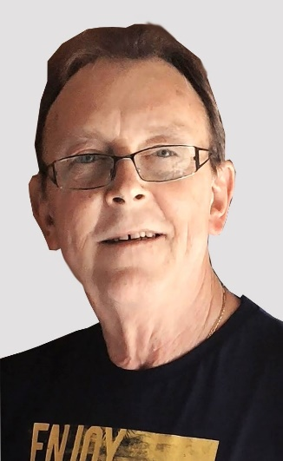
La famille VANDENDRIES
et les familles apparentées ont la profonde tristesse de vous faire part du décès de
Monsieur Michel VANDENDRIES

Né le 25 janvier 1959 à Charleroi
Décédé le 14 janvier 2023 à Loverval
Les funérailles civiles auront lieu ce vendredi 20 janvier, suivies de l’incinération au Crématorium de Gilly à 09h00.
La dispersion des cendres au Jardin des Souvenirs au Crématorium de Gilly aura lieu vers à 11h30.
Le défunt repose au funérarium HEREMANS-SCHOTSMANS,
rue de Taillis – Pré 106, 6200 Chatelineau où un dernier hommage peut lui être rendu ces dimanche, lundi, mardi, mercredi et jeudi de 16h30 à 19h30.
La levée du corps aura lieu ce vendredi 20 janvier à 08h30.

Toute l’équipe des funérailles HEREMANS – SCHOTSMANS vous présente ses sincères condoléances.

Ce présent avis tient lieu de faire-part.
Funérailles HEREMANS-SCHOTSMANS
Châtelineau - 071/38.10.80 – 0476/71.10.28
Vos condoléances par e-mail : funerailles-heremans-schotsmans@hotmail.com

